UNIVERSIDAD NACIONAL DE SAN JUAN
FACULTAD DE INGENIERIA
DEPARTAMENTO DE ELECTRONICA Y AUTOMATICA



Identificación y Control Adaptable

Trabajo Práctico N º 3

Tema:

Control Adaptable Autosintonizasado

Martín, José A. Reg. 17340

El objetivo de la primera parte de la práctica es diseñar un controlador adaptable autosintonizado para controlar una planta desconocida sin considerar perturbaciones estocásticas.

- Identificación del Proceso Fuera de Línea
Dada la planta lineal desconocida, cuya función de transferencia es G(s), se modela mediante un modelo ARX y se identifica fuera de línea con el toolbox de identificación. Este paso permite obtener un modelo discreto 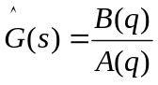
Tomamos como ejemplo la planta conocida y aplicamos una entrada PRBS

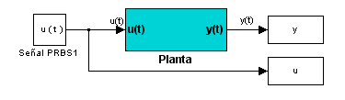
Figura 1: Diagrama en bloques de la planta continua a identificar

Utilizando el ident de Matlab y un tiempo de muestreo Ts = 0.5, vemos que el modelo ARX 421 es bastante aproximado (97.5%), obteniendo los siguientes polinomios:

Discrete-time IDPOLY model: A(q)y(t) = B(q)u(t) + e(t)
A(q) = 1 - 0.1302 q^-1 + 0.1923 q^-2 - 0.2148 q^-3 + 0.03291 q^-4

B(q) = 0.04578 q^-1 + 0.8464 q^-2

2) Identificación del Proceso en Línea:
Ahora identificamos en línea mediante el bloque Simulink ARX desarrollado en la práctica de identificación recursiva, adoptando el mismo período de muestreo del modelo hallado en el punto anterior.

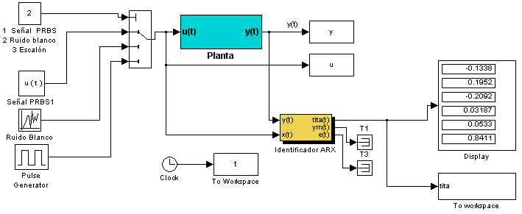

Figura 2: Diagrama en bloques de la plantas y el identificador

A continuación se muestran las figuras correspondientes a la convergencia de cada uno de los parámetros obtenidos mediante el identificador ARX utilizado en la práctica anterior. Cada una de las figuras representa la convergencia para diferentes entradas de excitación.
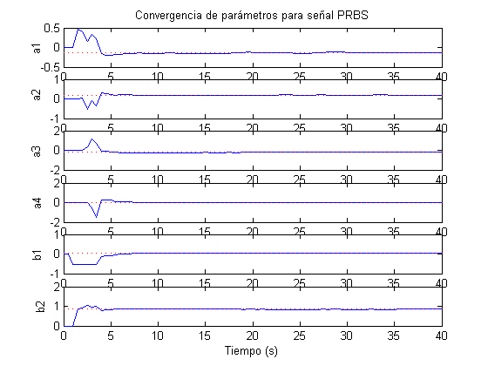
Figura 3: Convergencia de los parámetros para una entrada PRBS

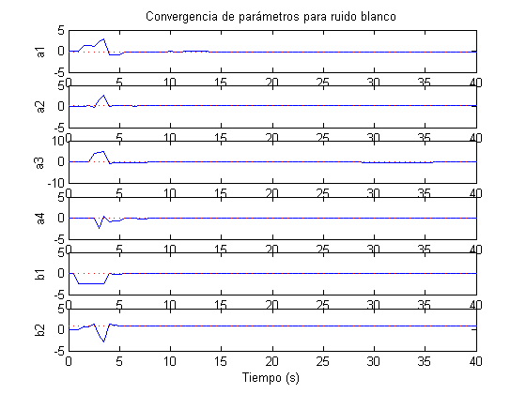
Figura 4: Convergencia de los parámetros para una entrada de Ruido Blanco
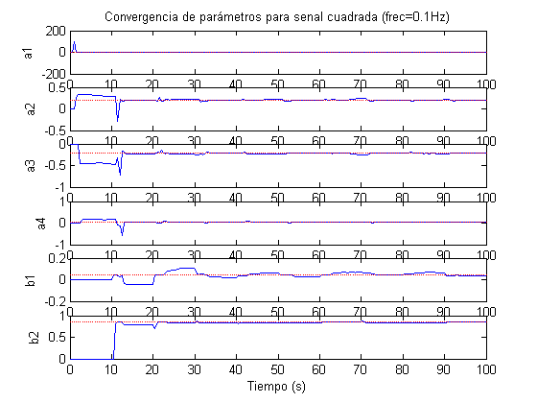
Figura 5: Convergencia de los parámetros para una entrada Cuadrada
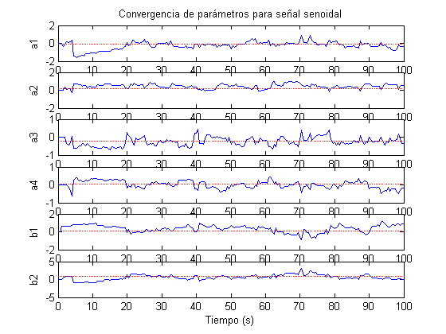
Figura 6: Convergencia de los parámetros para una entrada senoidal

Como se puede ver las primeras tres entradas son lo suficientemente excitantes para lograr identificar de manera rápida y muy aproximada los diferentes parámetros de la planta. En los casos en que existen pequeñas variaciones, estas pueden deberse a que la identificación obtenida con el ident no es exacta, lo que lleva a estas mínimas diferencias. También se verifica que cuando la entrada es senoidal (poco contenido armónico) los parámetros no convergen a los valores debidos.

3) Controlador fijo de asignación de polos:
El siguiente paso es aplicar a la planta un controlador fijo no adaptable por asignación de polos. Esto es, conociendo el comportamiento de la planta, se diseña un controlador donde los polos y los ceros del sistema total se ubican en lugares deseados por el diseñador. Para ello se deben respetar ciertos aspectos en el diseño del mismo, como los órdenes correctos de los polinomios que intervienen en el cálculo. La estructura del controlador mencionado es:

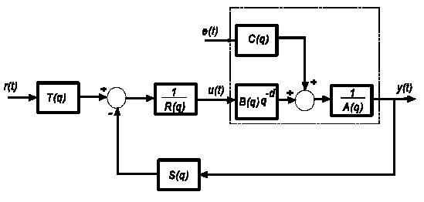
Figura 7: Esquema en bloques del sistema con el controlador

El controlador propuesto contiene dos grados de libertad, esto es, dos entradas (salida del proceso controlado y señal de referencia) y una salida que es la señal de control a aplicar. La ley de control es una combinación de una prealimentación de la señal de referencia y una realimentación de la salida de la planta.
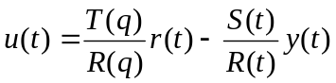 Ecuación del controlador

Para que el mismo sea realizable los órdenes de los polinomios T y S deben ser iguales o menores que el polinomio R. La salida del sistema considerando solamente la parte determinística (señal e(t)=0) es:

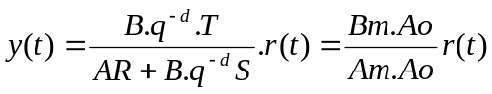 Ecuación del sistema

La función de transferencia constituida por los polinomios Am y Bm representa el modelo de lazo cerrado y controlado del proceso. Ao es un polinomio que otorga flexibilidad al diseño y se denomina polinomio observador debido a que en el planteo de asignación de polos en el espacio de estados coincide con el polinomio observador. Para que el controlador sea causal es necesario que el orden de Ac = Am.Ao ≥ orden A + orden B.
Conociendo o identificando los polinomios A, B, C y a partir de las especificaciones de diseño Am, Bm y Ao; se deben calcular los polinomios R, S y T necesarios para lograr el objetivo de control. Se puede demostrar que:

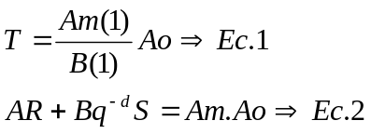

La segunda ecuación se conoce como doifántica o igualdad de Bezout. Solo tendrá solución si A y B son polinomios primos o lo que es equivalente si el máximo común divisor de A y B divide a Ac=Am.Ao.

El paso siguiente se basa en diseñar un controlador fijo por asignación de polos para la planta continua G(s) utilizando la información de la planta estimada 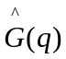.

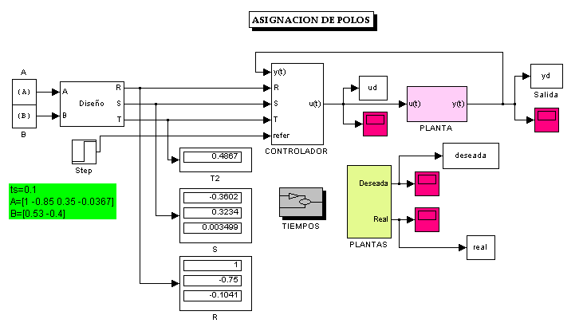
Figura 8: Diagrama en bloques del sistema con asignación de polos

Debe destacarse que se no se tomó la planta estimada en el primer punto, debido a que ésta es demasiado ruidosa y en su lugar se tomó la planta de ejemplo que se encuentra en el apéndice de la practica.

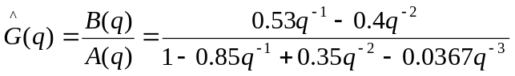 Planta estimada

La planta deseada se eligió de tal manera que el transitorio fuera pequeño y sin sobre impulsos. La misma es:

Planta deseada

A continuación en la figura 9 se muestran las respuestas de la planta real sin controlar, la planta real controlada y la planta deseada:

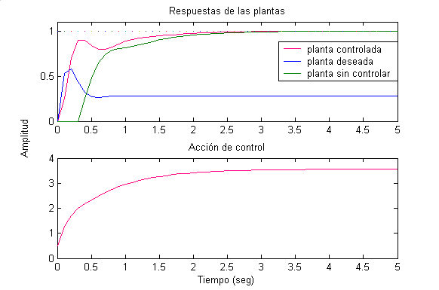
Figura 9: Respuesta de las plantas y acción de control

Observando las respuestas se comprueba efectivamente que el controlador logra que la planta alcance la referencia en un tiempo prudente y sin sobreimpulsos, además la acción de control es suave.

4) Regulador adaptable autosintonizado:

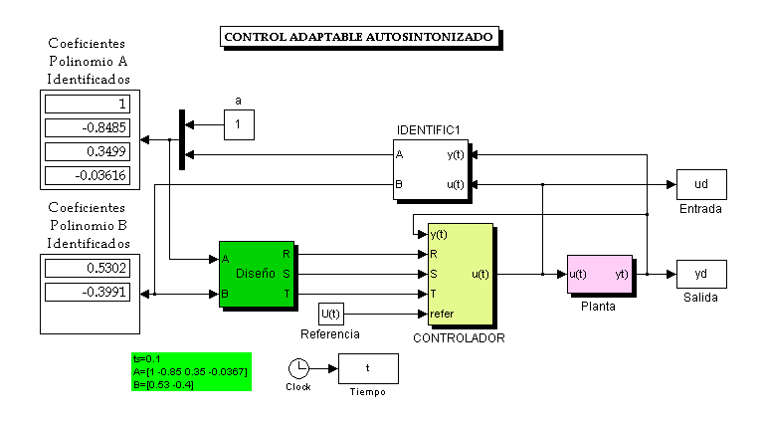
Figura 10: Diagrama en bloques del sistema con controlador adaptable

En la figura 10 se muestra el esquema en bloques de la planta con el regulador adaptable y puede visualizarse que los parámetros fueron identificados correctamente. Ahora bien, para apreciar las ventajas del controlador adaptable se modifican los parámetros de la planta de modo que dependan del tiempo en forma acotada. Se modificaran las posiciones de polos y ceros. La forma de variación utilizada en este caso es el valor del parámetro más un porcentaje del mismo, los únicos parámetros que se modifican son b0 y a1. Se considera suficiente para demostrar el comportamiento de la planta y evitar la complejidad en el diseño el cual varía en forma sinusoidal. El diagrama en bloques y la respuesta se muestran en la figura 11 y 12 respectivamente.

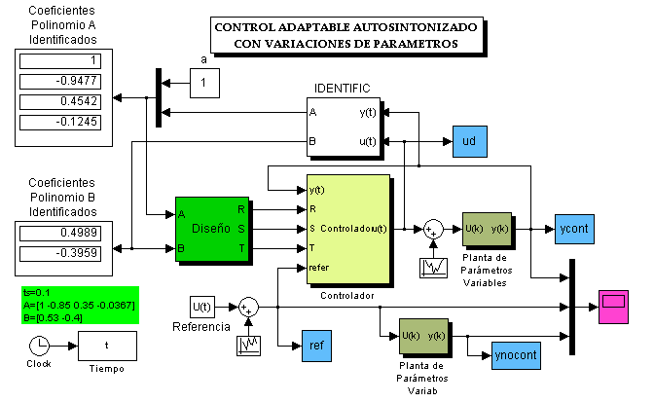
Figura 11: Diagrama en bloques del sistema con variaciones en los parámetros de la planta

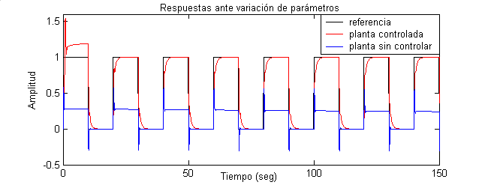
Figura 12: Respuesta de las plantas ante variaciones en los parámetros

Se observa en el diseño la correcta convergencia de los parámetros, es decir, el controlador se comporta de manera satisfactoria, adaptando los cambios en la planta.

Habilitando los bloques de ruido presentes en el diagrama de la figura 11 se verifica el comportamiento del controlador en la figura 13.

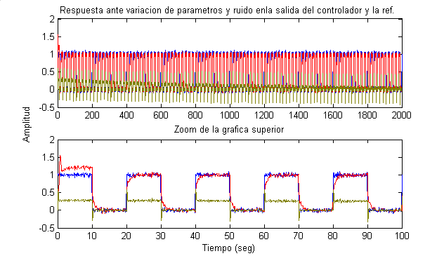
Figura 13: Respuesta de las plantas ante variaciones en los parámetros y ruido
en la acción de control y la referencia.

A continuación se realiza una perturbación en el sistema, esto se logra conmutando de la planta original a otra de características muy similares en un tiempo de 200 segundos después de arrancado el sistema. El efecto de la respuesta controlada puede verse en la figura 15y 16 donde claramente a los 200 segundos la respuesta presenta unas oscilaciones de una amplitud considerable para entradas de pulsos y escalón.
Finalmente se menciona que el valor del factor de olvido, landa, se modificó para acelerar la identificación nueva, ya que como se estudió en la práctica anterior, el tiempo de convergencia o memoria depende de este parámetro. El valor del mismo fue de 0.98.

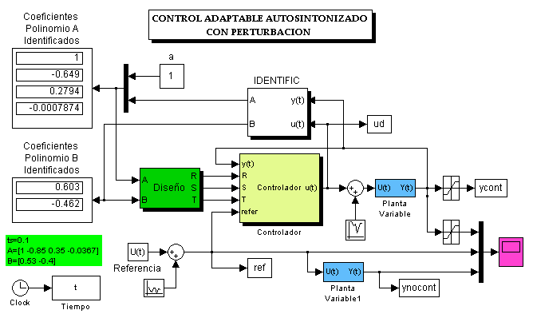
Figura 14: Diagrama en bloques del sistema con variaciones en los parámetros de la planta y perturbación

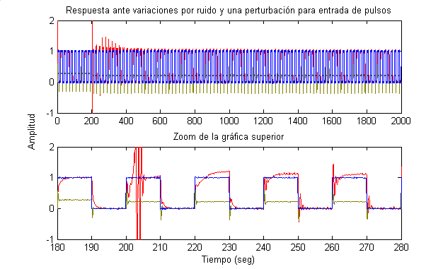
Figura 15: Respuesta de las plantas ante variaciones en los parámetros, ruido
en la acción de control y la referencia y perturbación

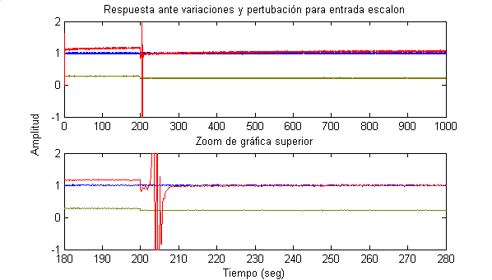
Figura 16: Respuesta de las plantas ante variaciones en los parámetros, ruido
en la acción de control y la referencia y perturbación

En las gráficas se comprueba como el controlador se adapta al cambio de la dinámica de la planta. Se observa la principal ventaja de estos controladores. Como desventaja es necesario estudiar cada caso en particular antes de decidir por el tipo de control a aplicar, o sea, debido al aumento de la complejidad por estos controladores, por sobre los convencionales no adaptables. Hay que estudiar técnicamente y económicamente si es conveniente el uso de estos o los no adaptables.

(Segunda Parte):

En esta parte se adiciona al proceso una perturbación estocástica y se modela al proceso con un modelo ARMAX. La diferencia constructiva es que el controlador que se le adicionará un controlador de mínima varianza, para luego obtener un controlador adaptable deseado.

Previamente se cambió el modelo de la planta determinística por una estocástica y se simuló para el modelo de identificación ARX, arrojando resultados no satisfactorios, ya que la identificación de los polinomios A y B es muy mala. Por lo que este modelo se descarta para este tipo de procesos. El resultado de la simulación y diseño de la misma se observan a continuación.

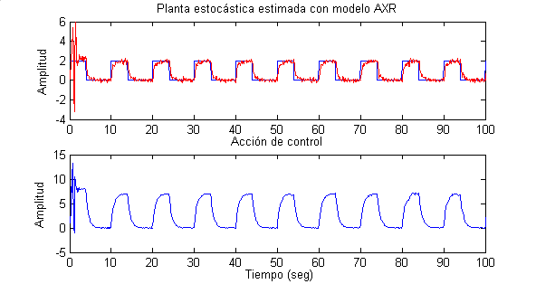
Figura 17: Respuesta de las planta estocástica para un identificador ARX

Es necesario aplicar un control que tenga en cuenta el tipo de características de la planta. Para ello se utiliza un identificador en línea ARMAX y el controlador a utilizar en este caso será el de varianza mínima.

Cuando un sistema estocástico, mono variable, lineal e invariante, representado por el modelo ARMAX se ve afectado por perturbaciones estocásticas, las mismas son transmitidas a traves de la dinámica del sistema, afectado la variable de salida, cuyo comportamiento también será aleatorio. El objeto de un controlador para estos tipos de sistemas, es minimizar los efectos que aparecen sobre la salida cuando se ve afectada por perturbaciones estocásticas. El Controlador de Mínima Varianza, se adecua muy bien a este tipo de problemas. El principio básico en el que se sustenta este controlador, consiste precisamente en obtener los parámetros y la estructura optima del mismo tal que minimicen la varianza de la señal de salida y(k). Se asegura que las salidas aleatorias debidas a las perturbaciones se reducen al mínimo posible. Se plantea un índice de desempeño que es dependiente de la salida, de la amplitud de las acciones de control, los retardos y la referencia. Al minimizar dicho índice, se obtiene un controlador de varianza reducida. El esquema de control y el valor de la acción de control son:
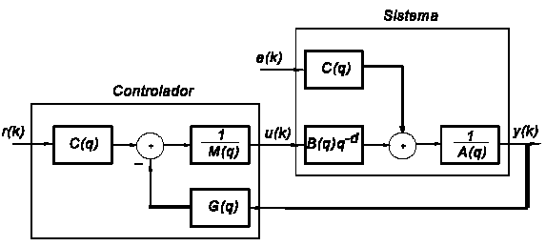

Figura 18: Estructura del sistema de control estocástico con control de varianza mínima

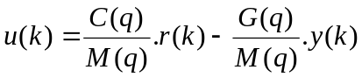 Acción de control

La acción de control u(k) es función de los valores (medidos) presentes r(k) e y(k). Para el diseño se necesitan saber los polinomios A, B y C y con ellos calculo M, F y G, necesarios para el controlador de la forma:

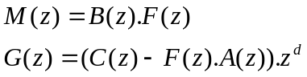

El controlador tiene la siguiente estructura:

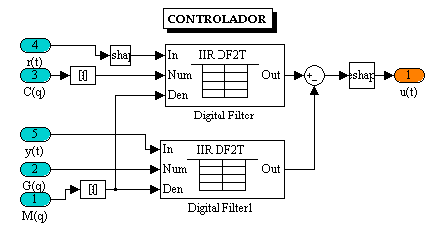
Figura 19: Estructura del controlador de mínima varianza

Nuevamente se identificó la planta con el objeto de conocer los órdenes de los respectivos polinomios y así poder utilizar el identificador en línea desarrollado en la práctica número dos. El proceso de identificación se muestra a continuación, arrojando resultados satisfactorios.

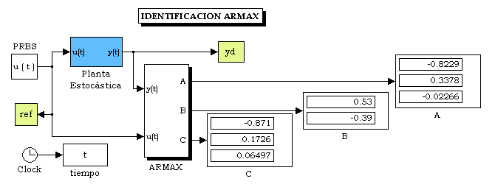
Figura 20: Diagrama en bloques del modelo ARMAX identificado

Diseño de un Controlador Adaptable Autosintonizado de Mínima Varianza:

Este último apartado tiene por objeto aplicar el controlador estudiado en forma adaptable. Para ello se realimentan los parámetros identificados por el bloque ARMAX.

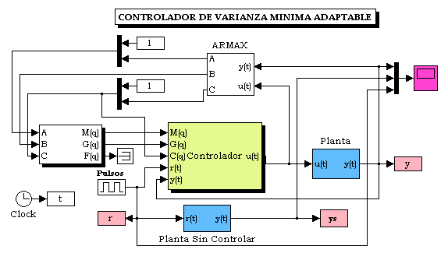
Figura 21: Diagrama en bloques del modelo ARMAX identificado con control de mínima varianza

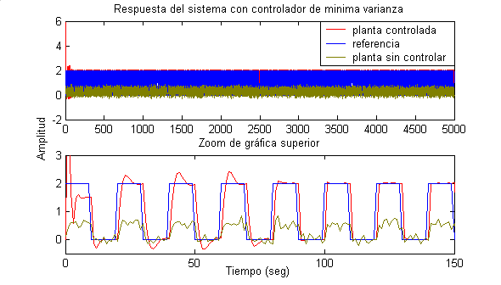
Figura 22: Respuesta del sistema con el controlador de mínima varianza

Como se observa en la figura 22, la respuesta del sistema con el controlador de mínima varianza es muy buena.

